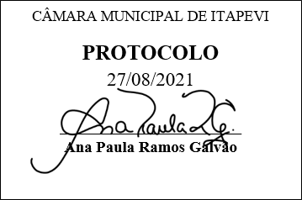
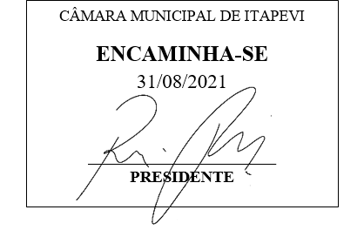
INDICAÇÃO Nº 1932/2021

Súmula: “Indico a criação de um centro de tratamento pós-Covid no Cis ou fora dele, destinado às pessoas que se recuperaram e ficaram com sequelas. ”

INDICO à Mesa, após ouvir o Douto Plenário, na forma regimental vigente, que seja a presente propositura encaminhada ao Excelentíssimo senhor, Igor Soares Ebert, Prefeito Municipal, para a criação de um centro de tratamento pós-Covid no Cis ou fora dele, destinado às pessoas que se recuperaram e ficaram com sequelas.

JUSTIFICATIVA
Senhor Presidente;
Senhoras Vereadoras;
Senhores Vereadores;

A presente solicitação se faz necessário, haja vista que muitas pessoas que se recuperaram da covid-19 ficaram com sequelas como: fadiga, falta de ar, dores de cabeça, dores musculares, queda de cabelo, perda de paladar e olfato, dores no peito, tontura, tromboses, palpitações, depressão e ansiedade, dificuldades de linguagem, raciocínio e memória, salientando que a criação de um centro de tratamento pós-Covid, ajudará essas pessoas que tiveram sequelas em sua reabilitação.
Tendo em vista o grande trabalho da atual gestão, Indico a criação de um centro de tratamento pós-Covid no Cis ou fora dele, destinado às pessoas que se recuperaram e ficaram com sequelas para que possamos contribuir com a recuperação da população que permanece com sequelas deixadas pela Covid-19.
Sala das Sessões Benvindo Moreira Nery, 27 de agosto de 2021.

Vereadora Tininha – PSD
1ª Secretária

